针式打印机的各种型号
针式票据打印机（带黑标） WP-300

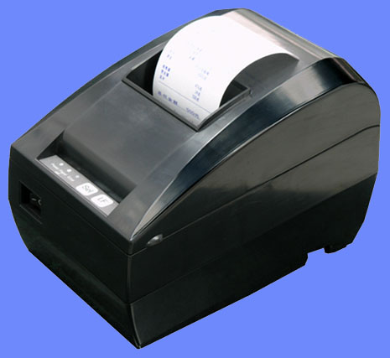

76mm票据打印机：
◎ 高精准黑标定位。
◎ 高速打印，打印速度5行/秒。
◎ 可选择76mm、70mm、58mm纸宽打印机。
◎ 内含中文硬字库。
◎ 可复写两联。
◎ 缓冲器储存空间8K bytes。
◎ 自动切刀（根据指令控制全切或半切功能）。
◎ Esc/pos指令兼容。
◎ 缺纸侦侦测器及即将缺纸侦测器。
◎ 适用行业：票务系统、银行、百货、超市、停车场、POS等行业。
● 一般规格：
电源输入 | 24VDC/2A |  | 侦 测 器 | 没纸侦测
打印方式 | 9针，连续点矩阵撞击 |  | 侦 测 器
打印速度 | 每秒5行 |  | 寿 命 | 打印头 | 5百万行
进纸速度 | 每秒24行 |  | 寿 命 | 切刀 | 50万次(纸张50g)
纸张 | 纸宽 | 76.2±0.7mm(宽)  70.2±0.7mm(宽)  58.2±0.5mm(宽)  及直径85.0mm最大 | 通讯界面 | 串列、并列及USB可选介面
纸张 | 厚度 | 0.05-0.08mm per/张 | 环境状况：
纸张 | 纸压力敏感度 | 可复钱2张  最大总厚度为0.2mm |  | 温 度 | 湿 度
打印字数 | 英数字 | 42 字 | 操作环境： | 0~50℃ | 30%~85%
打印字数 | 中文字 | 21 字 | 储存环境： | -10~55℃ | 30%~85%

● 外部规格
 |  |  | 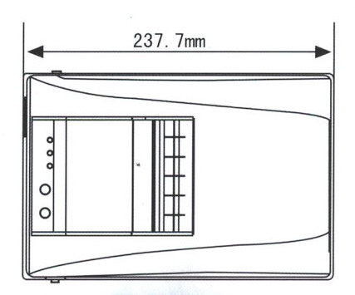 | 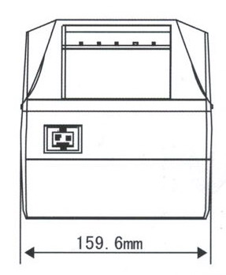
 |  |  | 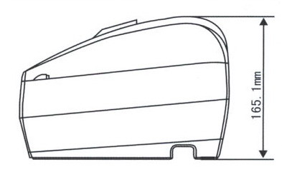
三联式点矩阵中文发票打印机 WP-103s

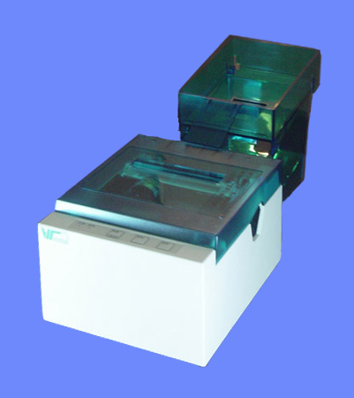

● 三联式票据打印机：
◎ 高速及双向打印，内建电源。
◎ 纸张宽度可调节式76mm-89mm。
◎ 可透过单一通讯端口连接客户显示器。
◎ 资料缓冲器容量 “8K bytes”。
◎ Esc/pos及Star指令兼容。
◎ 钱柜输出界面。
◎ 同时提供串行界面(RS-232)和并列界面(Centronics)。
◎ 具『自动进纸及对位』功能。
◎ 可侦测卡纸及发票用完，并以灯号及声响警示。
◎ 具有分别存放空白发票250份之储存槽及已打印之存根联储存槽。
● 一般规格：
电源输入 | 24VDC/1.5A(Peak 4A) |  | 送纸速度 | 每秒25行
打印方式 | 9针点矩阵撞击式 |  | 侦 测 器 | 没纸及自动进纸对位
打印方向 | 双向打印 |  | 寿 命 | 8千万字
打印速度 | 每秒3.6行 |  | 寿 命 | 5百万行
纸张 | 宽度 | 76带孔连续纸 | 通讯界面 | 串列和并列界面
纸张 | 复写纸 | 3张 | 环境状况：
打印字数 | 英数字 | 40 字 |  | 温 度 | 湿 度
打印字数 | 中文字 | 20 字 | 操作环境： | -10~50℃ | 30%~85%
色带 | 黑色或紫色 |  | 储存环境： | -20~55℃ | 30%~85%

● 外部规格
 |  |  | 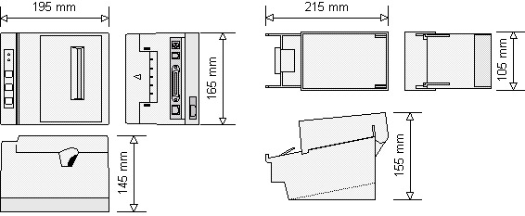

二联式点矩阵中文发票打印机 WP-520

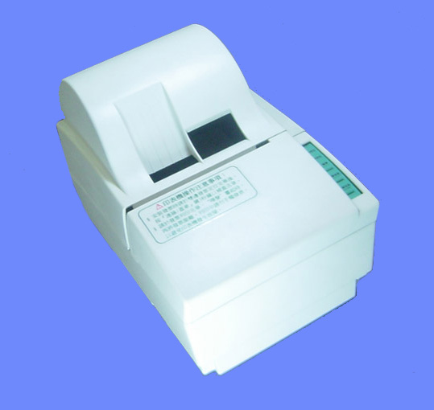

两联式票据打印机：
◎ 高速及双向列印。
◎ 可透过单一通讯埠连接客戶显示器。
◎ 资料缓冲器容量“ 8K bytes” 。
◎ Esc/pos 及TP-3688 指令相容。
◎ 钱柜輸出界面X1。
◎ 同时提供串列界面(RS-232)和並列界面(Parallel)。
◎ 可同时打印存根联及收。
◎ 可单独打印印证联。
◎ 內含中文13951 字,BIG-5 码。
◎ 具发票纸自动定位及切纸功能。
◎ 可侦测卡纸、发票定位异常及发票用否，並以灯号及声响警示。
◎ 马达式切刀
● 一般规格：
电源输入 | 24VCD/2A(Peak 4A) |  | 送纸速度 | 每秒30行
打印方式 | 9针点矩阵撞击式 |  | 店名章 | 橡皮图章或直接打印
打印速度 | 每秒3.0行 |  | 切刀 | 马达式（全切或半切）
打印方向 | 双向打印 |  | 平均寿命 | 4百万行
纸张宽度 | 纸卷 | 44.5±0.5mm | 通讯界面 | 串行和并行界面
纸张宽度 | 验证纸 | 135(宽)x70  (高)mm | 标准使用环境
打印字数 | 收执联 | 24字 |  | 温 度 |  | 湿 度
打印字数 | 存根联 | 24字 | 操作环境： | -10~50℃ |  | 30%~85%
打印字数 | 验证 | 55字 | 储存环境： | -20~55℃ |  | 30%~85%

● 外部尺寸：
